**نام اسکریپت : جوملا (joomla)**

**نسخه اسکریپت : 3.6.5**

**نام پلاگین : Eshop**

**نسخه پلاگین پرداخت : 1.1**

**راهنمای نصب پلاگین :**

برای نصب پلاگین پرداخت Eshop مراحل زیر را انجام دهید.

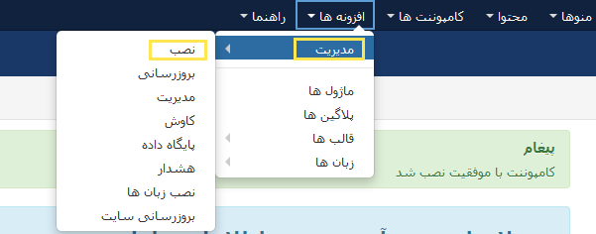1 . ابتدا از هدر مدیریت به بخش افزونه ها رفته و بر روی مدیریت و سپس نصب کلیک نمایید.

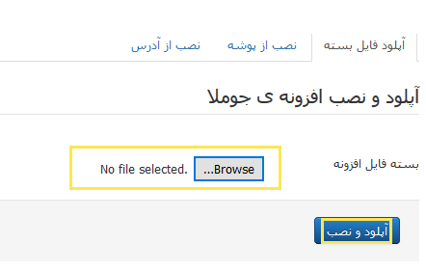 2.در صفحه باز شده بر روی آپلود فایل بسته کلیک نموده و فایل مورد نظر را آپلود و نصب نمایید.

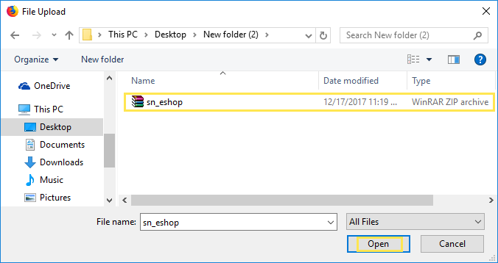

3. از هدر مدیریت به بخش کامپوننت ها و و سپس بر روی Eshop کلیک نمایید.

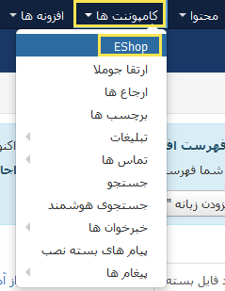

4 . از تب plugins گزینه payment را انتخاب نمایید.

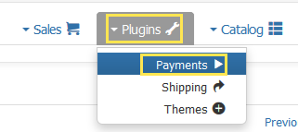

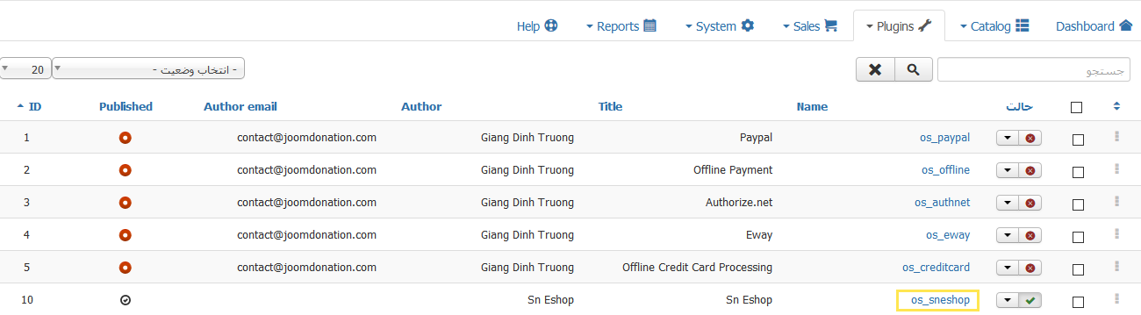 5 . در صفحه باز شده بر روی os_snshop کلیک نمایید.

5 . در صفحه نمایش داده شده فیلد ها را به صورت زیر تکمیل نمایید.

- پین درگاه : API دریافتی را در این قسمت وارد کنید. (1)

- واحد پول سایت : می توانید واحد پولی که در سایت استفاده کرده اید را انتخاب نمایید.(2)

-ارسال اطلاعات پرداخت کننده : می توانید با فعال نمودن این قسمت ،پرداخت کننده اطلاعات خود را وارد نماید .(3)

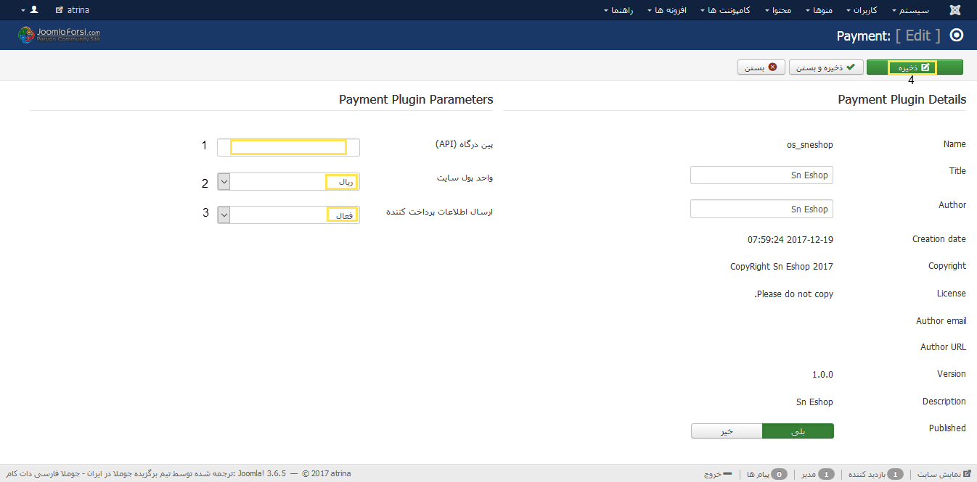و سپس بر روی ذخیره کلیک نمایید.(4)